**Colegio Juan Bernardone**

**Octavo - Castellano**

**Luis Miguel Valencia**

* *Elige un movimiento literario vanguardista, escribe su definición y características. Además, elabora un ejemplo de tu autoría. Justifica tu elección.*

**El surrealismo:**

El surrealismo es un movimiento artístico y literario de vanguardia fundado en 1924 por André Breton, que consistió en la expresión del subconsciente por medio de la literatura, la pintura, la escultura, la fotografía y el cine.

El surrealismo se caracterizó por la indagación del subconsciente, la expresión desinhibida del pensamiento, el uso del automatismo psíquico como método y la colaboración entre diferentes disciplinas artísticas. Gracias a esto, el movimiento surrealista superó los límites impuestos a la imaginación por el racionalismo, transformó el concepto de “realidad” en el arte e introdujo nuevas técnicas y dinámicas creativas.

**Características:**

*automatismo psíquico puro:* consiste en hacer emerger las imágenes del subconsciente de forma automática, a través de recursos como los estados de trance, la hipnosis y técnicas como el juego del cadáver exquisito.

*Expresión de subconsciente*: el surrealismo se aproxima al inconsciente mediante la exploración del subconsciente. Para ello representaba realidades absurdas, oníricas y fantásticas

*Expresión espontánea y desinhibida del pensamiento*: para los surrealistas, liberar el pensamiento era la única forma para llegar al inconsciente, que se expresa a través de los sueños, las fobias y la imaginación.

*Carácter interdisciplinario:*el surrealismo se expresó en literatura, pintura, escultura, fotografía y cine. Asimismo, favoreció la colaboración entre disciplinas y la incursión de los artistas en áreas diferentes a su especialidad.

*Creación del cadáver exquisito*: técnica colectiva en la que cada participante escribía una línea o trazaba un dibujo sin ver lo que había hecho el anterior. Permitía a la vez estimular el automatismo psíquico y favorecer la colaboración entre artistas.

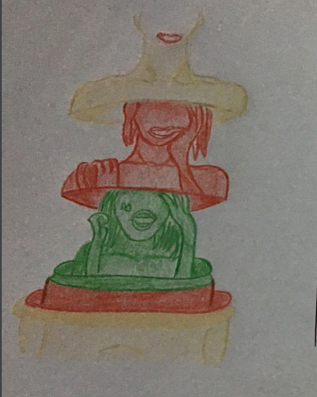

Escogí hacer este surrealismo porque todos los seres humanos somos un mundo distinto a los demás, nadie conoce completamente a otra persona, ni ella misma. Muchas veces solo se muestra lo que se quiere mostrar sin importar criticas u opiniones.